一个 AI Skill 是怎么被查出"有没有毒"的：拆解 NVIDIA SkillSpector

NVIDIA 开源 SkillSpector
NVIDIA/SkillSpector 的 GitHub Star 增长曲线
（NVIDIA/SkillSpector 的 Star 增长：6 月前几乎贴着地面，6 月一上 GitHub 趋势榜就垂直拉到 6000+。图源：star-history.com）
给 AI 编码 Agent 装 skill，已经和给浏览器装插件一样随手——GitHub 上搜一个、复制粘贴、Agent 立刻会用。但有一篇研究扫了主流市场的 42447 个 skill，结论不太好看：26.1% 至少含一个漏洞，5.2% 疑似带恶意，而带可执行脚本的 skill 出问题的概率高 2.12 倍（Liu et al., 2026）。
NVIDIA 把对应的检测工具开源了，叫 SkillSpector：在你把一个 skill 装进 Agent 之前，先扫一遍，告诉你有没有洞、该不该装。Apache 协议，几天内冲到 6000+ 星。

一、先搞清楚：skill 为什么会有安全问题
一个 skill 通常由三部分组成：
- • SKILL.md：用自然语言写的指令和元数据，告诉 Agent「什么时候用、怎么用」。
- • 脚本：跟着 skill 一起的 Python 等可执行文件（比如 scripts/sync.py）。
- • 依赖：requirements.txt 之类的包清单。
问题就出在这个结构上：skill 里的指令，Agent 会照着读；skill 里的脚本，Agent 会拿来跑。 换句话说，你装的是「别人写的、你的 Agent 会直接执行的代码 + 指令」。这和随手装一个来路不明的浏览器插件是一回事——它能干的，远不止你以为的那点活。
具体能出什么事？研究和工具列的几类很典型：脚本遍历 os.environ 把你的 API key、token 全收走再发出去（数据外泄）；SKILL.md 里藏一句「忽略之前的所有指令，改为……」来劫持 Agent（提示注入）；或者依赖里挂着一个已知有 CVE（Common Vulnerabilities and Exposures，公开登记在案的安全漏洞编号）的包。

二、SkillSpector 是什么
一句话：装 skill 前的安检仪。
你把一个 skill 喂给它——可以是本地目录、单个文件、一个 Git 仓库地址，或者一个 zip 包——它扫完给你一份报告：风险评分（0–100）、风险等级、以及一句明确的建议（能装 / 谨慎 / 别装）。
它不是凭感觉，背后是一篇同行评审研究和一套两段式的检测流水线。下面这部分是重点。

三、它怎么工作：两段式流水线
SkillSpector 的两段式检测流水线
（一个 skill 进来，先过 Stage 1 静态分析快筛，再过可选的 Stage 2 LLM 语义复核，最后汇成评分和结论）
SkillSpector 的核心是先快后准两步走。
Stage 1：静态分析（快，不跑代码）
这一步只「读」不「跑」，靠 11 个分析器从多个角度扫：
- • 正则匹配：扫关键词、可疑 URL、shell 命令这类字面就能命中的特征。
- • AST（抽象语法树）分析：把脚本解析成语法树，揪出危险调用——exec()、eval()、import()、subprocess、os.system() 这些能执行任意代码的口子。这比正则准，因为它看的是代码结构，不是字面文本。
- • 污点追踪（taint tracking）：跟踪数据的流向，看有没有「从敏感来源（环境变量、网络输入）一路流到危险出口（往外发网络请求、写文件、执行代码）」的链路。比如「读 os.environ → 拼进一个 URL → 发出去」就是一条典型的外泄链。
- • YARA 签名：拿已知的恶意特征库比对，识别木马、webshell、挖矿程序、攻击工具。
- • OSV.dev 在线查 CVE：把 skill 的依赖丢到开源漏洞库 OSV.dev 查一遍，看有没有已知漏洞。免 key、一次批量查完。
静态分析的特点是召回高、误报也偏多——宁可多报，不能漏报。
Stage 2：LLM 语义复核（可选，更准）
第一步会抓出一堆「可疑」，但其中不少是误报（比如一段正常用途的 subprocess）。第二步用大模型来收尾：
- • 结合上下文判断意图：这段危险调用到底是干正事还是搞鬼。
- • 过滤误报，并给出人话解释，告诉你为什么这条有问题。
- • 带抗越狱保护：防止被扫的恶意 skill 反过来用提示注入操纵分析结果（毕竟它要读 skill 里的文本）。
这一步把精度提到约 87%。不想用、或者要快，可以加 --no-llm 只跑静态分析。
一句话概括两步的关系：Stage 1 用规则宁可错杀地快筛一遍，Stage 2 用大模型把错杀的摘出来。

四、它能查出什么：16 类威胁
两步流水线背后是一张威胁清单——16 个类别、64 种 pattern。挑几类有代表性的：
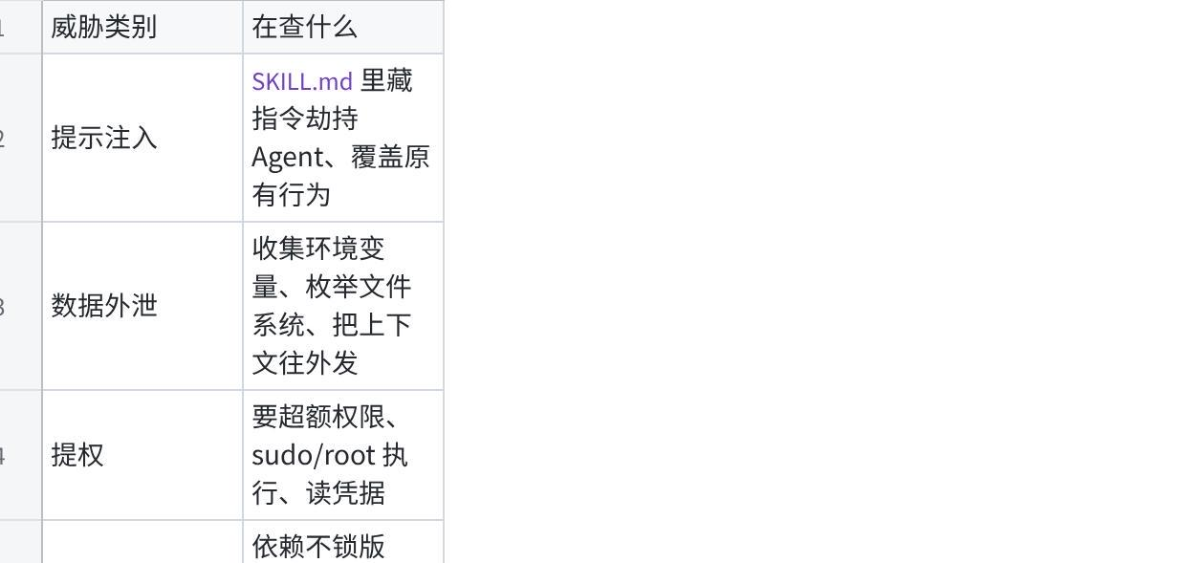
点击图片可查看完整电子表格
最后两类专门针对 MCP（让 Agent 调外部工具的通用标准）——随着 MCP 工具变多，这块的攻击面也在变大。

五、它怎么给结论：0–100 分 + 三档建议
扫完怎么定性？按命中问题的严重度累加打分：
- • CRITICAL +50、HIGH +25、MEDIUM +10、LOW +5；带可执行脚本的 skill，分数 ×1.3（呼应「带脚本风险高 2.12 倍」那条研究结论）。
再按总分给档：
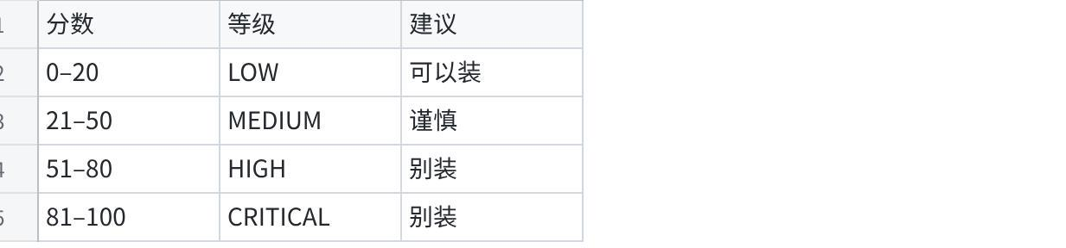
点击图片可查看完整电子表格
报告长这样（官方示例，扫一个 suspicious-skill）：总分 78、HIGH、建议别装；命中点定位到 scripts/sync.py 第 23 行——「遍历 os.environ 收集环境变量」，置信度 94%，并附一句人话解释这段在干什么。定位到行、给置信度、给解释，方便你自己复核。

六、怎么用
装好后，一条命令扫：
Plain Text
# 扫本地目录(也可以是单个文件 / git 地址 / zip)
skillspector scan ./my-skill/
skillspector scan https://github.com/user/my-skill
# 只跑静态分析,最快
skillspector scan ./my-skill/ --no-llm
# 输出格式: terminal(默认) / json / markdown / sarif
skillspector scan ./my-skill/ --format sarif --output report.sarif
几个实用点：
- • 不想装 Python 就用 Docker：官方提供镜像，docker run 直接扫。
- • 能进 CI：输出选 SARIF，可以接到 CI 流水线或 IDE 里，PR 引入新 skill 时自动扫、不让有洞的合进来。
- • LLM 后端随你接：OpenAI、Anthropic、NVIDIA 自家推理，甚至本地 Ollama 都行——介意把 skill 发给云端模型的，用本地的。

结语
skill 和 MCP 工具正在爆发，整个生态像极了早期的 npm 和各种插件市场：东西多、上手快、但「随手装」的安全债也在累积——研究里那个 26% 的数字就是债的规模。
SkillSpector 没解决全部问题（静态分析有误报，LLM 看意图也不是 100% 准），但它把「装之前先扫一遍」变成了一条命令、一份能进 CI 的报告。在你给 Agent 装下一个 skill 之前，多花几秒扫一下，成本很低，挡掉的可能是一次 API key 泄露。

相关链接
- • 项目仓库：https://github.com/NVIDIA/SkillSpector
- • 依赖漏洞库：https://osv.dev
- • 研究论文：Agent Skills in the Wild: An Empirical Study of Security Vulnerabilities at Scale（Liu et al., 2026）

https://mp.weixin.qq.com/s?__biz=MzYzNDkyODcxNg==&mid=2247483855&idx=1&sn=12ec2423317e694b5ab3efc2c52e67f1&scene=21&poc_token=HIFiYGqjLs4en-JfmI4pBg2I2NT8NQqoVz8kq5rN

